附件一
- 活動時間：2019年05月28日上午8點30分開賽
- 活動地點：16強現場賽 (新資訊大樓三樓遊戲製作教室)
- 活動對象：國三在學學生。
- 比賽時程 (16強現場賽制)

(1)報名時間：即日起至 2019 年5月10日中午 12 點截止

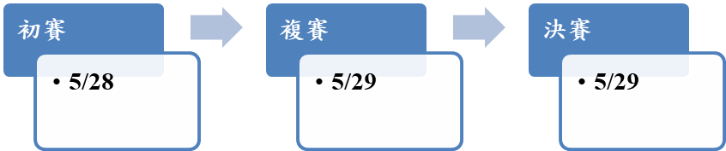
(2)比賽時間：

(3)報到時間為各隊伍賽前10分鐘，請至新資訊大樓三樓遊戲製作教室旁簽到。

(4)上網填寫報名表，報名網址https://goo.gl/forms/AUCFqXL98P5pzWdN2

(5)隊伍不可重複報名，亦不可重複參賽

(6)報名資料須填寫正確並確認無誤，如因資料錯誤導致獎勵未能確實發放，將不

進行補償

(7)限定名額16隊，額滿不再受理報名
- 比賽規則
(1)比賽方法：5對5(團隊競賽，一隊5人)
(2)比賽模式
Custom/Draft Mode(競賽模式)，藍紫隊，ban/pick順序由抽籤時一併決定。
(3)比賽地圖：5對5 地圖 (以比賽當天最新地圖為主)
(4)比賽帳號
所有比賽選手均使用個人帳號，最少需擁有16隻英雄。
(5)比賽勝利判斷標準：摧毀敵方水晶主堡或迫使對方投降方獲勝。
- 最後條約

為了確保公平競爭與誠信，在未來比賽中，南英商工可能因任何情況修改規則，完善賽

制。一切有關『電競技藝競賽「南英-飛鷹戰士盃」』之規則、選手規範、戰隊調度、地

點、賽程、舞台規範以及對違規罰則，南英商工擁有其最後的更改修正及最後決定裁判

權。
- 獎金及獎勵 (等值商品)
冠軍：NT6,000元，南英開發電競滑鼠墊6片(市價599)
亞軍獎金：NT 3,000元
季軍獎金：NT1,800元
參加獎：參加比賽並報名多媒體動畫科贈電競滑鼠墊6片


附件二
活動海報
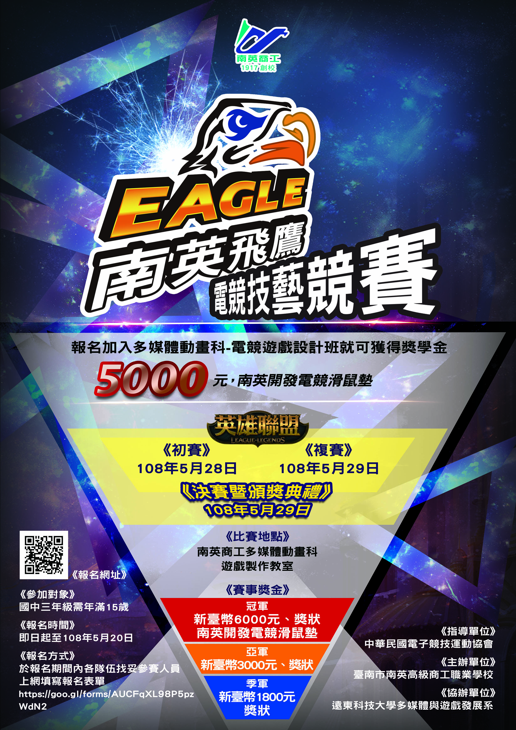
附件三
家長同意書

家 長 同 意 書

茲同意子弟___________________
就讀國中： 班級：
姓名： 身份證字號：
參加南英商工多媒體動畫科舉辦之《南英-飛鷹戰士盃電競技藝競賽》，活動時間如下。
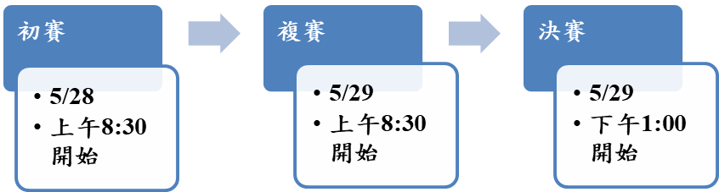

參賽期間願服從團體紀律，並遵守活動期間之安全與規範，不破壞校譽。

家長姓名： | 關係：
市內電話： | 行動電話：

家長簽章___________________
中華民國______年______月______日

導 師：

